5.4在PCU安装HMI工程(1)

由于数据丢失、操作系统故障，需要在PCU安装HMI工程，以下介绍安装方法，完成机床调试后，用户会收到HMI工程的备份。

- 首先打开HMI工程文件夹，文件夹名称中不得有空格。

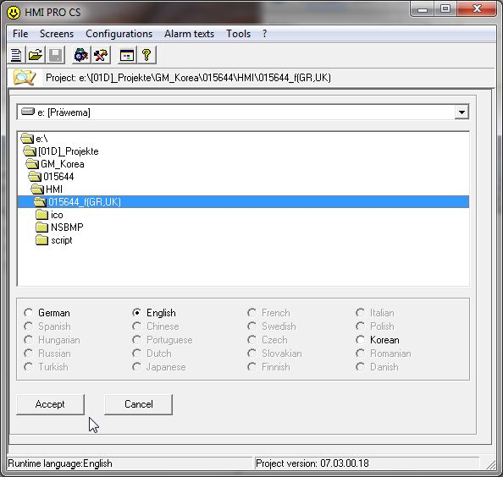
- 打开计算机中的HMI Pro CS，如果未安装应提前安装。打开后软件会问询希望打开的工程，点击工程文件的路径，若HMI Pro CS找到工作会释放下方语言选择区域，选择一种可用语言后按Accept。

5.4在PCU安装HMI工程(2)

- 工程已打开，若操作人员之前未使用过HMI请不要进行任何更改，点击“File”之后“Target computer settings”，输入PCU 标准IP地址192.168.214.241，Praewema只使用PCU和HMI Advanced，这表明“Target system”是“PCU50 based on HMI Advanced”。

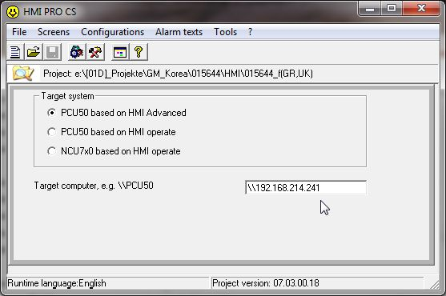

- 确保Ethernet网线连接到PCU网络控制2，IP地址应在PCU/NCU地址子网掩码之中，如IP地址192.168.214.243子网掩码255.255.255.0。

5.4在PCU安装HMI工程(3)

- 打开“File文件”标签点击“Installation of project on target computer在目标计算机安装工程”，HMI Pro CS向PCU传输工程的安装文件，完成后HMI Pro CS窗口变为空白，现在可以选择HMI Pro CS或保存经过更改的工程。

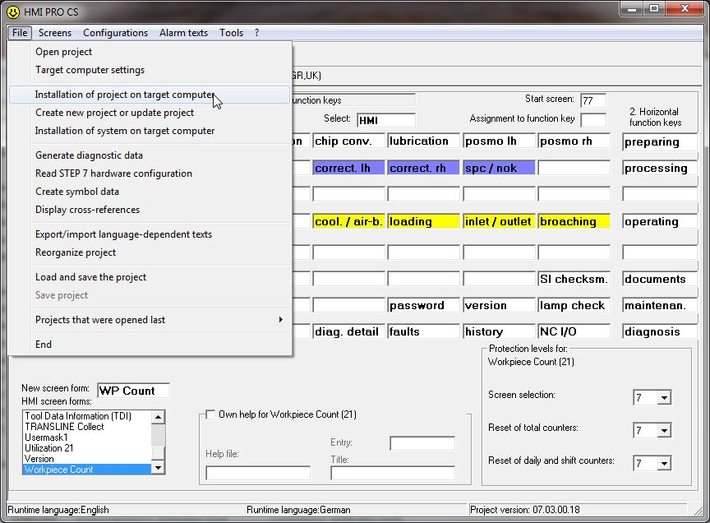

- 重新启动PCU，重新引导后PCU HMI Advanced自动安装HMI工程，此时无法进行其它操作，完成引导后检查各功能确认HMI工程成功安装。

